**Урок 02 Індукція магнітного поля. Лінії магнітної індукції. Магнітне поле Землі**

**Мета уроку:** сформувати знання про силову характеристику магнітного поля – індукцію; про силові лінії магнітного поля та однорідне магнітне поле; магнетизм Землі.

**Хід уроку**

***Бесіда за питаннями***

*1. Назвіть основні властивості постійних магнітів.*

*2. Опишіть дослід Г. Ерстеда. У чому суть його відкриття?*

*3. Опишіть досліди А. Ампера. Що вони доводять?*

*4. Біля яких об’єктів існує магнітне поле? На які об’єкти воно діє?*

*5. Дайте означення магнітного поля.*

**I. АКТУАЛІЗАЦІЯ ОПОРНИХ ЗНАНЬ ТА ВМІНЬ**

*Чи можемо ми побачити магнітне поле? (Ні) Як наочно зобразити магнітне поле?*

*Який напрямок вказує стрілка компасу?*

*Що таке магнітна буря?*

**IІ. ВИВЧЕННЯ НОВОГО МАТЕРІАЛУ**

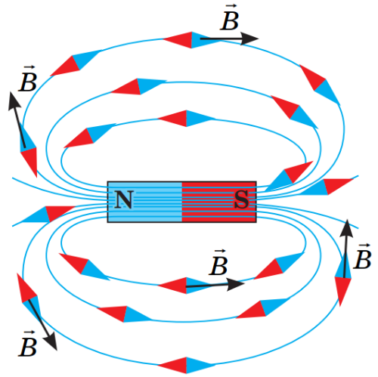**1. Силова характеристика магнітного поля**

Якщо заряджена частинка рухається в магнітному полі, то поле діє на частинку з деякою силою.

**Магнітна індукція (індукція магнітного поля) – це векторна фізична величина, яка характеризує силову дію магнітного поля.**

Одиниця магнітної індукції в СІ – ***Тл (тесла)***

$$\left[B\right]=1 Тл$$

За *напрямок вектора магнітної індукції* в даній точці магнітного поля обрано напрямок, у якому вказує *північний полюс магнітної стрілки, встановленої в даній точці.*

**2. Магнітне поле (магнітні лінії)**

**Магнітні лінії (лінії магнітної індукції) – це умовні напрямлені лінії, дотичні до яких у кожній точці збігаються з лінією, уздовж якої напрямлений вектор магнітної індукції.**

*За напрямок ліній магнітної індукції в даній точці домовилися брати напрямок вектора магнітної індукції.*

*Лінії магнітної індукції зображають щільніше в тих областях поля, де модуль магнітної індукції більше.*

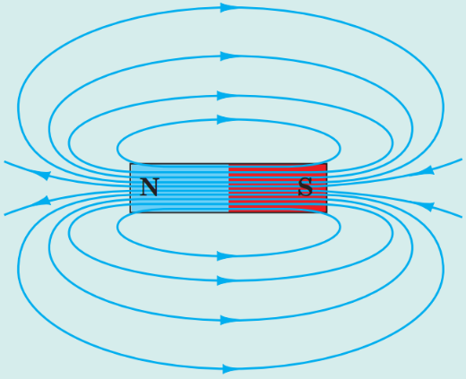

**Магнітні лінії:**

• поза магнітом виходять із північного полюса магніту і входять у південний;

• завжди замкнені (магнітне поле – це вихрове поле);

• найщільніше розташовані біля полюсів магніту;

• ніколи не перетинаються.

***Проведемо дослід***

Візьмемо штабовий магніт. Накриємо його шматком скла або картону. На скло насиплемо тонкий шар залізних ошурок і легенько постукаємо по склу. Під дією магнітного поля магніту залізні ошурки розміщуються навколо магніту не безладно, а у вигляді замкнених ліній.

***Проведемо дослід***

Проведемо аналогічний дослід для підковоподібного магніту. Рисунок, утворений ланцюжками залізних ошурок, відтворює картину ліній магнітного поля підковоподібного магніту.

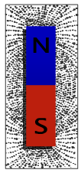 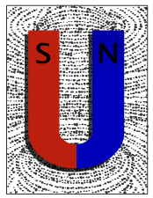 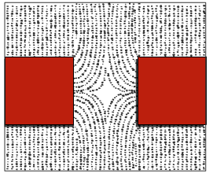 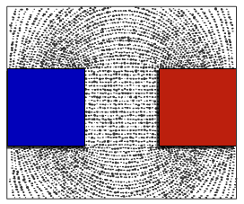

**3. Однорідне та неоднорідне магнітні поля**

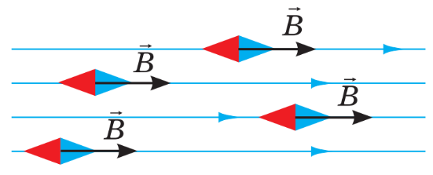**Однорідне магнітне поле – це магнітне поле в кожній точці якого вектори магнітної індукції однакові як за модулем, так і за напрямком.**

Лінії магнітної індукції однорідного магнітного поля паралельні та розташовані на однаковій відстані одна від одної.

У фізиці прийнято *магнітні лінії однорідного магнітного поля*, які напрямлені *до нас*, зображати *точками (а)* – ми ніби бачимо вістря «стріл», що летять до нас.

Якщо *магнітні лінії напрямлені від нас*, то їх зображають *хрестиками* – ми ніби бачимо хвости «стріл» (б).

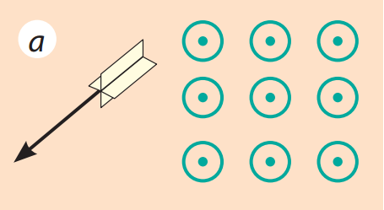 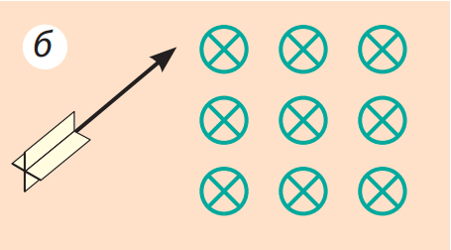

У більшості випадків ми маємо справу з неоднорідним магнітним полем,

**Неоднорідне магнітне поле – це магнітне поле, в якого вектори магнітної індукції в різних точках мають різні значення та напрямки.**

**4. Магнітне поле Землі**

У 1595 р. англійський фізик Вільям Гільберт виготовив із природного магніту кулю й помітив, що в цій кулі два полюси, а магнітна стрілка встановлюється з півночі на південь. Тоді учений припустив, що ***Земля є великим магнітом.***

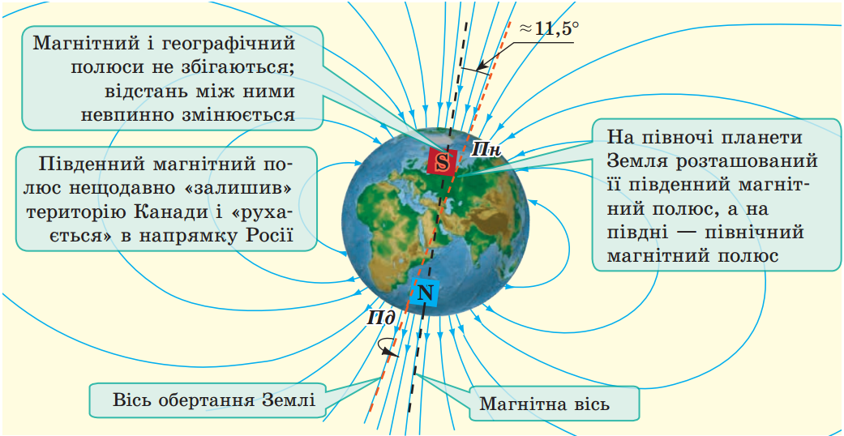

**5. Магнітні бурі**

**Магнітні бурі – це сильні збурення магнітного поля Землі, що охоплюють усю планету і тривають від одного до кількох днів.**

Установлено, що земне магнітне поле надійно захищає поверхню Землі від космічного випромінювання, дія якого на живі організми в більшості є руйнівною.

Коли активність Сонця підвищується, то з його поверхні в космос викидаються потоки заряджених частинок. Магнітне поле, що утворюється цими рухомими частинками, змінює магнітне поле Землі та спричиняє магнітну бурю. Під час неї порушується радіозв’язок, у людей може погіршуватися самопочуття, на Півночі спостерігається полярне сяйво.

**ІV. ЗАКРІПЛЕННЯ НОВИХ ЗНАНЬ І ВМІНЬ**

***Вправа № 2***

1. На рисунку зображено лінії магнітної індукції на певній ділянці магнітного поля. Для кожного випадку визначте:

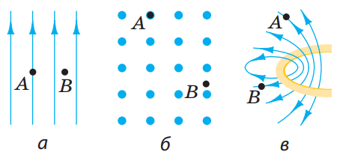1) Яке це поле – однорідне чи неоднорідне;

2) Напрямок вектора магнітної індукції в точках *А* і *В* цього поля;

3) У якій точці – *А* чи *В* – магнітна індукція поля є більшою.

*Відповіді:*

для рис. а: 1) однорідне, 2) А і В – вгору, 3) однакова в точках А і В;

для рис. б: 1) однорідне, 2) А і В – до нас, 3) однакова в точках А і В;

для рис. в: 1) неоднорідне. 2) 1 – наліво вгору, В – вліво вниз, 3) Найбільша в т. В.

2. На рисунку зображено лінії магнітного поля, яке створене двома постійними магнітами, зверненими один до одного однойменними полюсами.

1) Чи існує магнітне поле в точці А?

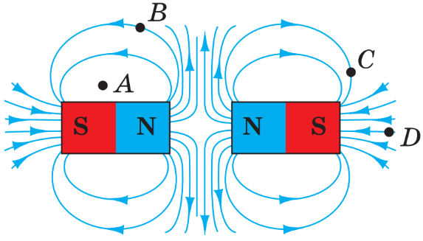2) Який напрямок має вектор магнітної індукції в точці В? в точці С?

3) У якій точці – А, В чи С – магнітна індукція поля є найбільшою?

4) У якій точці – В чи D – магнітне поле буде діяти на ту саму магнітну стрілку з більшою силою?

*Відповіді:*

1) Так; 2) В – вліво вгору, С – вліво вниз; 3) у т. С; 4) у т. D.

**V. ПІДБИТТЯ ПІДСУМКІВ УРОКУ**

***Бесіда за питаннями***

*1. Дайте означення магнітної індукції.*

*2. Як напрямлений вектор магнітної індукції?*

*3. Якою є одиниця магнітної індукції в СІ? На честь кого її названо?*

*4. Наведіть означення ліній магнітної індукції.*

*5. Який напрямок узято за напрямок магнітних ліній?*

*6. Від чого залежить щільність розташування магнітних ліній?*

*7. Яке магнітне поле називають однорідним?*

*8. Яке магнітне поле називають неоднорідним?*

*9. Доведіть, що Земля має магнітне поле.*

*10. Як розташовані магнітні полюси Землі відносно географічних?*

*11. Що таке магнітні бурі? Як вони впливають на людину?*

**VI. Домашнє завдання**

Опрацювати § 2, Вправа № 2 (2, 4)

Виконане Д/з відправте на Human,

Або на елетрону адресу Kmitevich.alex@gmail.com